Данное обучающее приложение было создано при помощи межплатформенной среды разработки компьютерных игр Unity.   
Версия: 2020.3.20f1 (64-bit).

Платформа, поддерживающая данную игру: Windows.

Разработчики: Абакумова Наталья Владимировна, Сторожева Алла Алексеевна.

**О процессе создания:**

Отрисовка игровых пространств и персонажей осуществлялась с помощью многофункционального графического редактора Paint Tool SAI 1.

После размещения объектов на сцене осуществлялась их анимация в Unity, были добавлены движение игровых объектов и вызов викторины.

После размещения объектов на сцене осуществлялась их(игровой персонаж, кристаллики знаний) анимация при помощи инструментов Unity(Animation, Animator).

Логика управления игровым персонажем посредством определенных клавиш была прописана при помощи скрипта PlayerController.cs на языке программирования C#. Логика управления викториной, ее появление на экране путем нажатия на определенную кнопку, выбор вопросов из списка, распределение возможных ответов на вопрос по текстовым окнам, а также появление пояснения к выбранному ответу прописывались в скрипте Play.cs языке программирования C#.

Для некоторых игровых объектов (кнопка для вызова викторины, кнопки для старта и выхода из игры, кнопки меню, кнопка выхода из викторины, указатель на правильность ответа на вопрос) были использованы спрайты, которые были скачаны с официальных сайтов.

( https://ru.pngtree.com/

https://assetstore.unity.com/)

Для удобства прохождения игры было добавлено меню паузы, из которого можно выйти в главное меню или продолжить прохождение игры. Также был добавлен счетчик очков, использующийся для перехода на новый уровень.

Данная версия игры содержит базу данных, созданную при помощи SQLite. Она содержит викторину со списком вопросов, ответов и подсказок.   
Данная база имеет название dbg с форматом .db и хранится в папке «Новогоднее приключение_Data». Чтобы изменить викторину в игре, достаточно лишь заменить файл на другой с таким же названием, так как Игра осуществляет поиск по названию и месторасположению в данной папке.

Вы можете создать свою собственную версию викторины, если выполните несколько следующих шагов:

Шаг 1. Установка SQLite или средств работы с ним, такие как, например, DBrowser.

Создать файл с название dbg и форматом .db.

Шаг 2. Создать таблицу со следующими колонками:

Question(вопрос), Answer_0(Ответ 1, первый ответ всегда забивается правильным), Answer_1(неправильный ответ), Answer_2(неправильный ответ), Expl_0(подсказка 1), Expl_1(подсказка 2), Expl_2(подсказка 3).

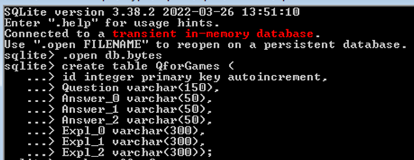

Шаг 3. Вставка данных в таблицу:

Пример вставки данных в таблицу для одного вопроса:

